EMEIEF BAIRRO TAQUARA BRANCA
NOME:_____________________________________________________
SEGUNDA FEIRA – 26 DE JULHO 2021.

ESCUTA, FALA, PENSAMENTO E
IMAGINAÇÃO

OBJETIVO: APRENDER A LETRA “D” AMPLIAR O CONHECIMENTO DAS LETRAS DO ALFABETO..
VAMOS OUVIR OS VÍDEOS ABAIXO PARA APRENDER A LETRA “D”
HTTPS://YOUTU.BE/MPNA2BQTUKI

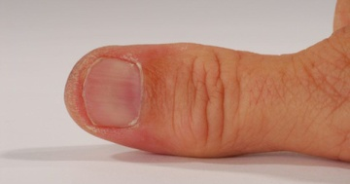
DADO DEDO DINHEIRO
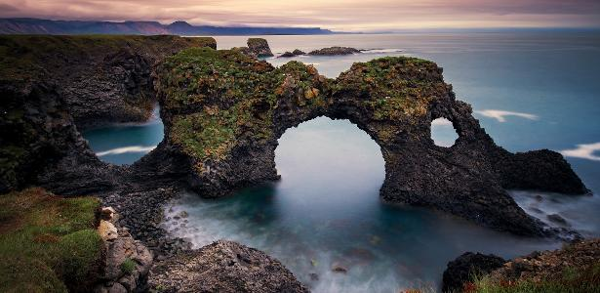
DOCINHO DURA – PEDRA DURA
ATIVIDADE DO DIA:
DESENHE “ 4 “ OBJETOS QUE SE ESCREVEM COM A LETRA “D”, PINTE BEM BONITO E ESCREVA EMBAIXO DO DESENHO O NOME CORRESPONDENTE, PEÇA AJUDA PARA A MAMÃE E / OU O PAPAI.

EMEIEF BAIRRO TAQUARA BRANCA
NOME:_______________________________ TERÇA FEIRA – 27 DE JULHO 2021.

ESPAÇO, TEMPO, QUANTIDADES, RELAÇÕES
E TRANSFORMAÇÕES

OBJETIVO: APRENDER O NÚMERO LETRA “8” AMPLIAR O CONHECIMENTO DOS NÚMEROS.
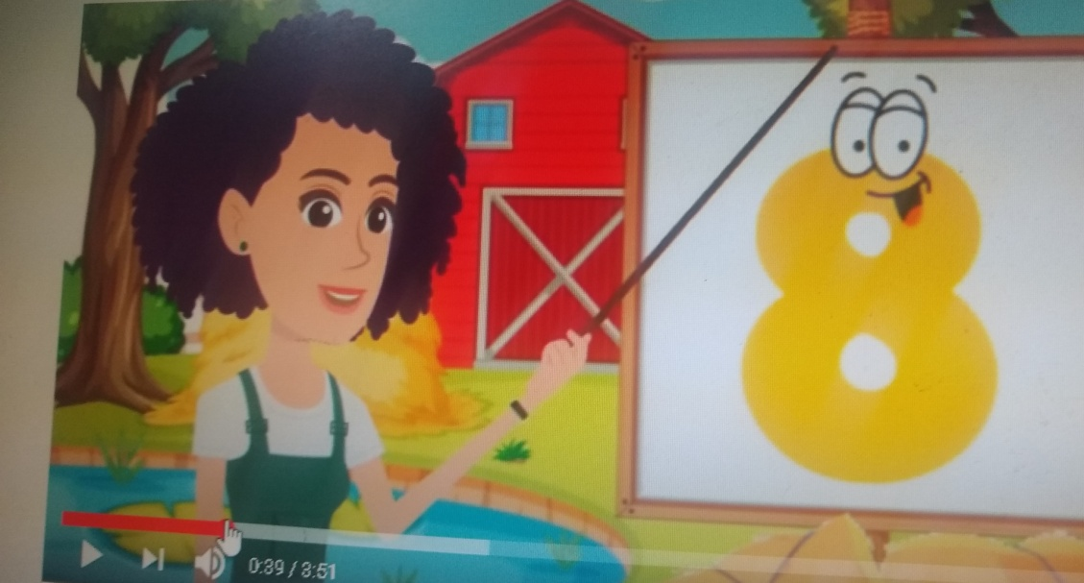
VAMOS OUVIR A AULINHA: ACESSE O LINK
HTTPS://YOUTU.BE/ILR-JETPDXW

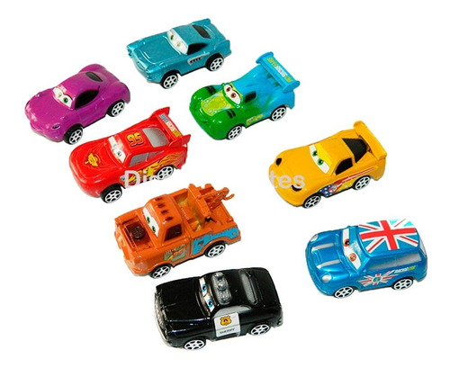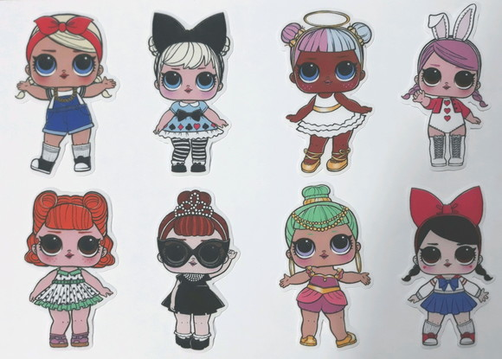
ATIVIDADES:
1 - CONTE E ESCREVA NO PAPEL SULFITE : O SEU NOME, E A QUANTIDADE QUE VOCÊ VÊ NAS IMAGENS. CONTE E ESCREVA :
QUANTOS CARRINHOS TEM NA IMAGEM ??, QUANTAS BONECAS ?? E QUANTOS MORANGOS ??
2 - AGORA DESENHE “8” COISAS QUE VOCÊ GOSTA.
3 – ESCREVA O NÚMERO “8”, ATÉ VOCÊ PERCEBER QUE JÁ SABE ESCREVER CORRETAMENTE O NÚMERO “8”.
EMEIEF BAIRRO TAQUARA BRANCA
NOME:_______________________________ QUARTA FEIRA – 28 DE JULHO 2021.

ESCUTA, FALA, PENSAMENTO E
IMAGINAÇÃO
OBJETIVO: APRENDER SOBRE O CICLO DA ÁGUA . VALORIZAR E UTILIZAR A ÁGUA COM RESPONSABILIDADE.

A GOTINHA LILICA

VAMOS ASSISTIR O VIDEO : ACESSE O LINK : https://youtu.be/ldkw8XJ9Ofg
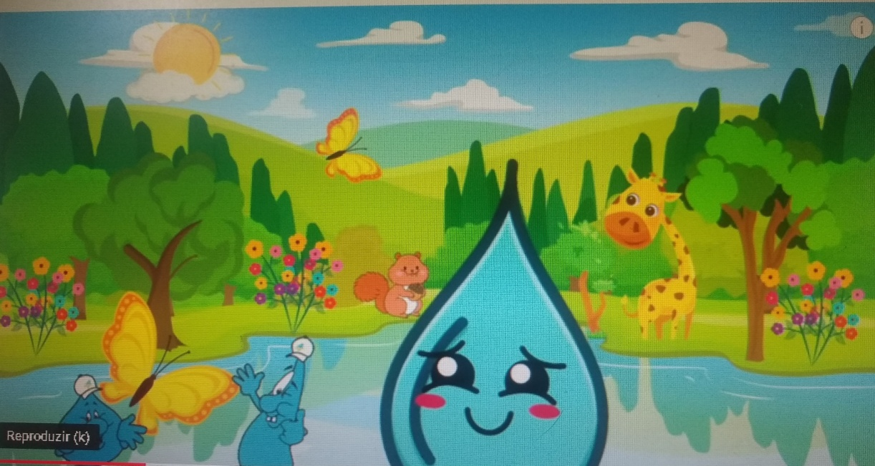
CRIANÇAS VOCÊS GOSTARAM DO VÍDEO ?? EU GOSTEI TAMBÉM , MAS ESTAMOS EM UMA ÉPOCA DO ANO QUE CHOVE POUCO E PRECISAMOS ECONOMIZAR ÁGUA E AJUDAR AS GOTINHAS A CONTINUAREM VIAJANDO BASTANTE, PARA CHOVER MAIS.
- TOME BANHOS MAIS CURTOS. FECHE O CHUVEIRO SEMPRE QUE POSSÍVEL. ...
- MANTENHA A TORNEIRA FECHADA. ...
- CUIDADO COM OS VAZAMENTOS. ...
- USE A DESCARGA COM CONSCIÊNCIA. ...
- LIMPE ANTES DE LAVAR. ...
- LAVE A ROUPA COM MENOS FREQUÊNCIA E MAIS ATENÇÃO. ...
- NÃO UTILIZE A MANGUEIRA.
- FECHAR A TORNEIRA PARA ESCOVAR OS DENTES;
- LANCE O DESAFIO DE FICAR MENOS TEMPO NO BANHO ATÉ ATINGIR CINCO MINUTOS.;
- NÃO FAZER O VASO SANITÁRIO DE LIXEIRA;

ATIVIDADE:
DESENHAR “8” GOTINHAS DE ÁGUA, BEM BONITINHAS. E ESCREVA TAMBÉM O SEU NOME E POSTE LÁ NO GRUPO PRA GENTE VER.

EMEIEF BAIRRO TAQUARA BRANCA
NOME:_______________________________ QUINTA FEIRA – 29 DE JULHO 2021.

ESCUTA, FALA, PENSAMENTO E
IMAGINAÇÃO
OBJETIVO: APRENDER SOBRE A IMPORTÂNCIA DA ÁGUA, NÃO DESPERDIÇAR,
VALORIZAR E UTILIZAR A ÁGUA COM RESPONSABILIDADE.

MÚSICA DA ÁGUA : https://youtu.be/--2Ialz8lT8

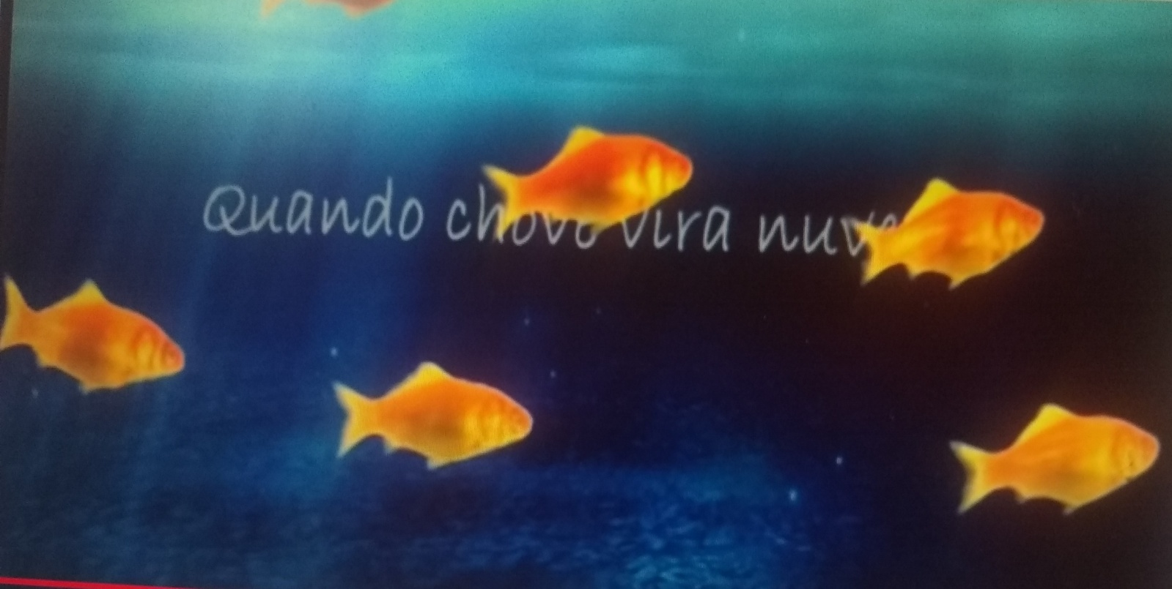

ATIVIDADE DO DIA:
1 – CONTE E ESCREVA A RESPOSTA NA FOLHA SULFITE: QUANTOS PEIXES TEM NESSA IMAGEM ??
2 – PARA COMPLETAR “8” PEIXINHOS, QUANTOS FALTAM??
3 – AGORA DESENHE “8” PEIXINHOS.
4 - NÃO SE ESQUEÇA DE ESCREVER TAMBÉM O SEU NOME.

EMEIEF BAIRRO TAQUARA BRANCA
NOME:_______________________________ SEXTA FEIRA – 30 DE JULHO 2021.

CORPO, GESTOS E MOVIMENTOS
OBJETIVO: DESENVOLVER O GOSTO PELA MÚSICA, CANTAR, VALORIZAR OS ANIMAIS E DESENVOLVER A IMAGINAÇÃO E COORDENAÇÃO MOTORA.
MÚSICA : VAMOS CANTAR A MÚSICA DO SEU LOBATO: https://youtu.be/7Qw9-wyocqI

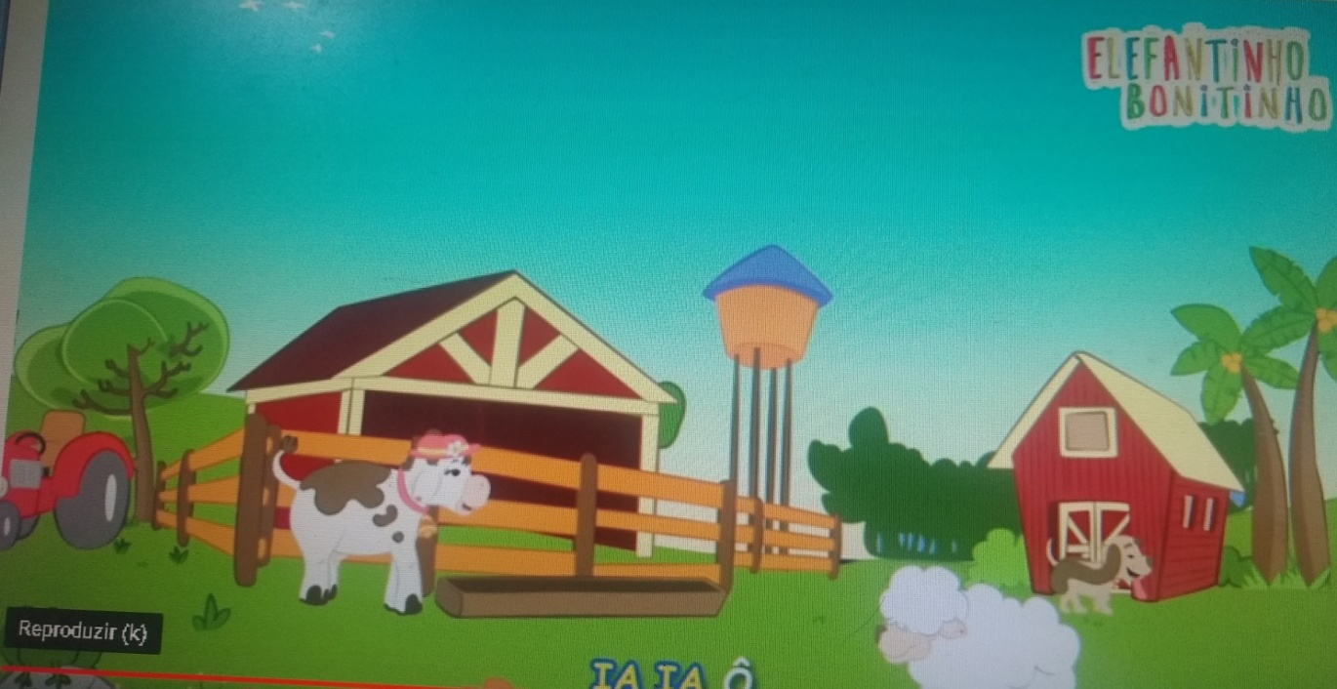
ATIVIDADE DO DIA – DESAFIO:
CONSTRUIR ALGUNS BICHINHOS DA FAZENDA DO SEU LOBATO, UTILIZANDO COISAS DO SEU QUINTAL, COMO FRUTAS E LEGUMES , PEDAÇOS DE GALHINHOS SECOS, FOLHAS DAS PLANTAS VERDES OU SECAS.
Aí VOCE FAZ UM VIDEO OU TIRA FOTO DO LADO DE SUA BICHARADA E ENVIA NO GRUPO PRA GENTE VER. VEJA ALGUNS EXEMPLOS:
